Diego Barrientos y Diego Extremiana

SMRV1  SOM

COMANDO find

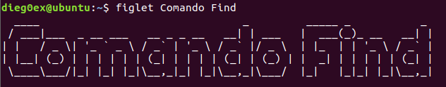ÍNDICE

* Ayuda find 3
* Cómo plasmar el comando find 3
* Versión de find 3
* Búsqueda en distintas carpetas 3
* Varios archivos en una sola carpeta 4
* Búsqueda por tamaño 4
* Búsqueda recursiva 5
* Búsqueda sin formato de letra 5
* Excepción de búsqueda 5
* Carácter comodín 6
* Encontrar y borrar 6
* Organización de búsqueda 6/7
* Búsqueda por tiempo 7/8

¿Cómo podemos saber la finalidad del comando “find”?

Cuando introducimos el comando “find” en la Shell de Linux nos encuentra los ficheros o directorios que buscamos en la ruta tecleada. Nos ofrece un amplio abanico de posibilidades como clasificar por tamaño, número de letras o nombre.

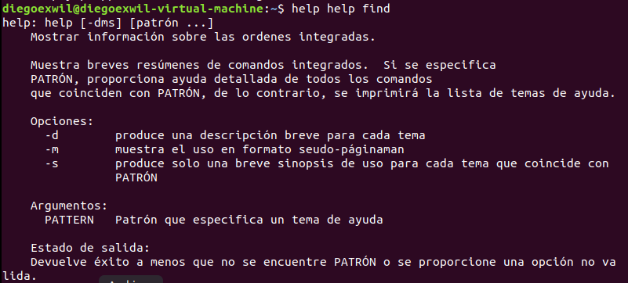¿Cómo podemos saber las opciones del comando “find” ?:

¿Cómo podemos plantear el comando “find”? (Sintaxis):

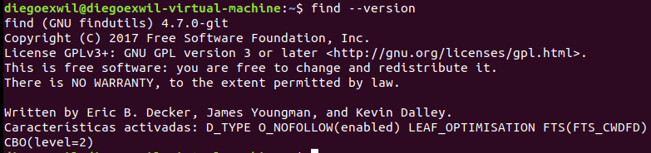¿Qué versión de find estamos utilizando?:

¿Y si queremos encontrar archivos en distintas carpetas que tienen el mismo nombre?:

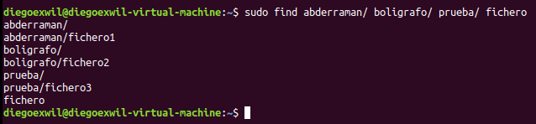

¿Quieres buscar dos archivos de una sola carpeta en un mismo comando?

Sepáralos con un espacio, el comando “find” los encuentra con el mismo comando:

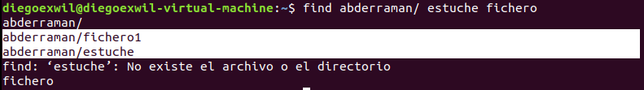

Quiero encontrar los archivos que ocupen menos de un tamaño especificado dentro de una carpeta ¿Cómo lo hago?:

* La sintaxis es la siguiente:



* En nuestro caso, vamos a buscar los ficheros que tengan menos de 200 Kb dentro de la carpeta “LaRioja”:

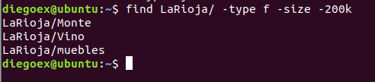

* Nos encuentran 3 archivos que, efectivamente, ocupan menos de 200Kb, aunque recordamos que puedes elegir el tamaño que prefieras buscar:

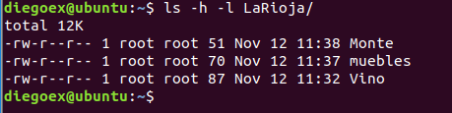

Este es el peso en Kilobytes de cada fichero.

A partir del comando anterior, si solo sabemos qué tamaño tiene el archivo que buscamos podemos buscarlo de la siguiente manera:

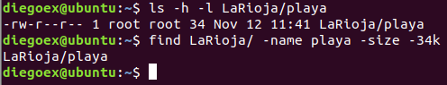

Si sabemos que el archivo que buscamos está dentro de un árbol de carpetas, podemos usar “find” con la siguiente sintaxis:

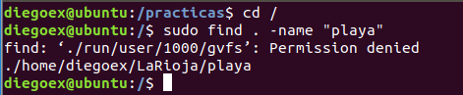

Si sabemos el nombre de nuestro archivo, pero no sabemos qué letras son mayúsculas y cuales minúsculas (Linux las distingue) podemos usar la opción “-iname” para que Find encuentre el archivo que buscamos sin ningún problema



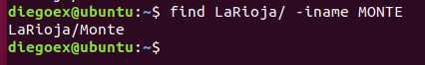

Si queremos encontrar todos los archivos de una carpeta y que nos salgan en pantalla EXCEPTO uno, podemos usar la siguiente sintaxis de Find:



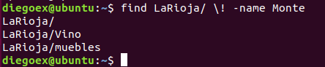

Si, por otro lado, queremos buscar todos los archivos con la misma extensión dentro de una carpeta, Find también nos puede ayudar de la siguiente manera:



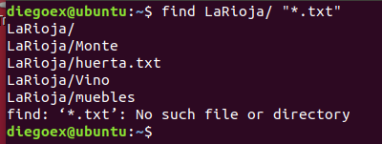El símbolo “\*” es un carácter comodín que puede actuar como cualquier carácter un número de veces ilimitada.

Si queremos buscar un archivo y eliminarlo en un solo comando Find nos resulta especialmente útil con la opción “-delete”:



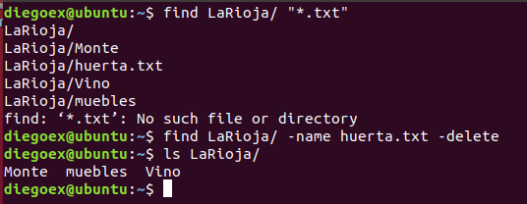

Con la opción “-type” el comando Find puede clasificar su búsqueda en distintos tipos con la siguiente sintaxis:



* f 🡪 Archivos normales.
* d 🡪 Carpetas.

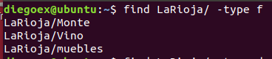



Si sabemos qué día fue modificada la carpeta o el archivo que buscamos podemos teclear lo siguiente:

* Fecha más cercana que se ha leído o escrito el archivo (-atime):

Este comando se usa con un número después de la opción -atime que representa los días que han pasado desde que se ha abierto la carpeta, en nuestro caso hemos elegido el número 0 porque hemos creado las carpetas hoy mismo:



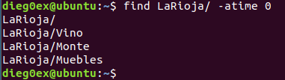

También podríamos usar los símbolos + y – para el número de días de esta manera:

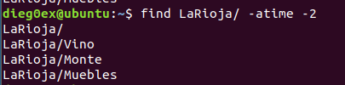

* Fecha más cercana que se ha modificado el archivo (-mtime):

De la misma forma que la opción -atime, esta opción necesita un número con la misma función, representar los días que han pasado, de igual manera podemos usar los símbolos + y – para representar más de un día:



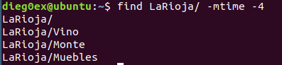

Este comando nos enseña las carpetas que se han modificado hace menos de 4 días.

* Fecha más cercana en la que se han actualizado los metadatos de un archivo (-ctime):

Igual que las dos opciones anteriores también necesita un número seguido de ella y seguimos pudiendo utilizar los símbolos + y – para no representar un solo día en específico:



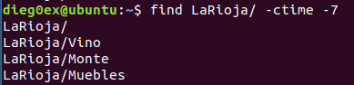

Este comando hace que cualquier archivo que haya sido creado, modificado o implantado dentro de la carpeta “LaRioja” hace menos de 7 días aparezca en la lista.

* Minutos que han pasado desde que se editó la carpeta o archivo (-mmin):



